COMUNICADO DE PRENSA
Acabamos de publicar nuestro Catálogo Aparición del catálogo del 2020 de componentes electrónicos
Novedades en productos y servicios
Waldenburg (Alemania), 25 de agosto de 2020 –En Würth Elektronik, ya puede solicitarse el catálogo impreso "Electronic Components 2020" o bien puede descargarse como PDF. El nuevo catálogo de 184 páginas presenta novedades en productos y servicios en el segmento de los componentes pasivos, optoelectrónica y módulos de potencia. Para muchos otros segmentos en productos de Würth Elektronik se dispone de catálogos especiales. Todos los productos del nuevo catálogo están disponibles en nuestro almacén. Würth Elektronik envía muestras gratuitas para apoyar a los desarrolladores en su trabajo: en relación con nuestros kits de diseño, que son recargables de forma gratuita durante toda la vida del producto para el laboratorio de desarrollo.
Entre lo más destacado en el catálogo "Electronic Components 2020" figuran los nuevos inductores de alta corriente de hilo plano (WE-HCM), los inductores cerámicos multicapa (WE-MK) y los transformadores de corriente de la serie WE-CST EE4.4. Estos últimos, gracias a un proceso innovador de fabricación, son más pequeños y están mejor aislados en comparación con productos similares existentes en el mercado. En el segmento de la optoelectrónica, cabe destacar el fototransistor optoacoplador WL-OCPT así como las ampliaciones en nuestra oferta de LED, con LED blancos que disponen de cinco temperaturas de color distintas. Por último y también, la ampliación de la familia de módulos de potencia específicamente eficientes MagI³C-FDSM, que será de gran interés para los desarrolladores y los fabricantes.

Imágenes disponibles
Las siguientes imágenes se encuentran disponibles para impresión y descarga en: http://www.htcm.de/kk/wuerth

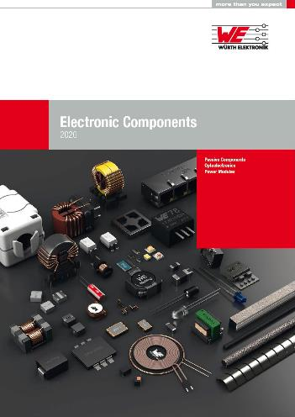
Fuente de la imagen: Würth Elektronik
Catálogo de componentes electrónicos 2020

Acerca del Grupo Würth Elektronik eiSos
El Grupo Würth Elektronik eiSos es un fabricante de componentes electrónicos y electromecánicos para la industria electrónica y facilitador tecnológico para soluciones electrónicas orientadas al futuro. Würth Elektronik eiSos es uno de los mayores fabricantes europeos de componentes pasivos y opera en 50 países. Sus plantas de producción en Europa, Asia y América del Norte suministran productos a un creciente número de clientes en todo el mundo.
La gama de productos incluye componentes de CEM, inductores, transformadores, componentes de RF, varistores, condensadores, resistencias, cuarzos, osciladores, módulos de potencia, transferencia de potencia inalámbrica, LED, sensores, conectores, elementos para fuentes de alimentación, interruptores, pulsadores, tecnología de conexión, portafusibles, así como soluciones para la transmisión inalámbrica de datos.
La orientación de servicio única de la empresa se caracteriza por la disponibilidad de todos los componentes del catálogo desde el almacén sin una cantidad mínima de pedido, muestras gratuitas y un amplio apoyo por parte del personal técnico de ventas y herramientas de selección.
Gracias a la asociación tecnológica con el equipo de fórmula E Audi Sport ABT Schaeffler y el apoyo en la competición Formula Student, la empresa muestra su fuerza innovadora en el segmento de la eMobility (www.we-speed-up-the-future.com).
Würth Elektronik forma parte del Grupo Würth, líder del mercado mundial de la tecnología de montaje y fijación. La empresa emplea a 7300 trabajadores y generó una facturación de 822 millones de euros en 2019.
Würth Elektronik: more than you expect!
Más información en www.we-online.com

Más información:  Würth Elektronik eiSos GmbH & Co. KG  Sarah Hurst  Max-Eyth-Strasse 1  74638 Waldenburg  Alemania  Tel.: +49 7942 945-5186  Correo electrónico:  sarah.hurst@we-online.de  www.we-online.de | Contacto para la prensa:  HighTech communications GmbH  Brigitte Basilio  Brunhamstrasse 21  80339 München  Alemania  Tel.: +49 89 500778-20  Fax: +49 89 500778-77  Correo electrónico: b.basilio@htcm.de  www.htcm.de

